国际儿童口语语料库的程序分析软件评介*
王立非

（南京大学英语口语研究所，南京 210093）

摘要：国际儿童口语语料库是目前世界上最完整的口语语料库之一，对开展口语语料库研究和语言习得具有重要价值，本文评介该语料库的计算机语言分析程序的操作与应用，对建立我国学生英语口语语料库具有重要启示意义。

关键词：国际儿童口语语料库、计算机语言分析程序、语料库语言学
中图分类号： 文献标识码： 文章编号：

An Evaluation of the CLAN Program in CHILDES Corpus

WANG Lifei
(Nanjing University, China 210093)

Abstract: This paper describes the operating principles of CLAN for the talk-bank in the CHILDES project, a very valuable databank to studies on English spoken corpus and child language acquisition. It aims to use CLAN of the CHILDES as a reference for constructing the spoken English corpus Chinese learners.
Key words: Childes, CLAN, Corpus Linguistics

一、引言
计算机语言分析程序（CLAN）是由Computerized Language Analysis 的首字母缩写，此程序是儿童口语语料库（CHILDES）计算机文本分析赋码系统CHAT（参见王立非，刘斌 2003）的配套程序，由美国卡耐基·•梅隆大学的Leonid Spektor编程。CLAN采用图形界面，Macintosh 和Windows系统均可运行。CLAN能自动分析大量口语语料，包括频率统计、查找关键词、检索分析，话语平均长度统计，交互分析，语篇修正以及词法和句法分析等参数。本文对CLAN的基本功能加以评述。

二、CLAN程序的操作
CLAN程序可通过网络浏览器访问http://childes.psy.cmu.edu免费下载或从CHILDES光盘上拷贝。从网上下载Windows版CLAN的文件名为clanwin.exe。您可以通过网络或光盘将该文件拷贝到硬盘上。点击该文件运行安装程序，把CLAN安装在c:\childes\clan目录中。启动CLAN，在视窗环境下，打开扩展名为.cha, .cdc 和.cut的文件，出现题为“Commands”的命令窗口，输入命令，如图所示。
图1 CLAN命令窗口
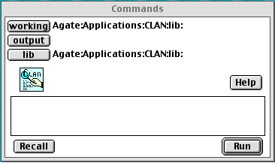
该窗口进入激活状态。窗口的主要部分为中间的命令框和一些按扭。运行CLAN需首先建立工作和库目录。要处理的文件存放在工作目录中。按照下列步骤建立工作目录：
- 按下Working按钮，（见图1）；
- 找到包含所需文件的目录，使用CLAN目录下的lib目录；
- 按下Select Current Directory （选择现有目录）按钮（见图2）。
图2 CLAN选择目录命令
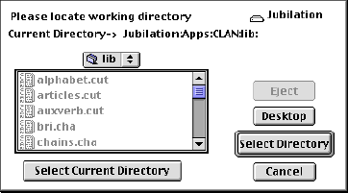
选择当前目录后，程序将自动回到命令窗口。请注意选中的目录将列在working 按钮右边。这一点非常有用，因为您无需退出命令窗口就能知道所在目录的位置。建立工作目录后，按同样的步骤设置语料库目录。无需考虑建立输出目录，系统默认与工作目录相同。为查看CLAN是否在运行，可在命令窗口中输入“freq sample.cha”，窗口将如图3所示：

图3 CLAN运行检测命令
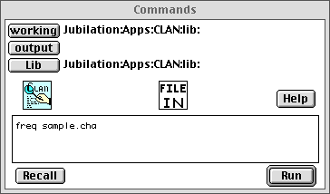
输入“freq sample.cha”后，敲回车键或点击Run按钮，将获得如下输出结果（如图4），窗口可根据情况调节大小：
图4 CLAN输出结果
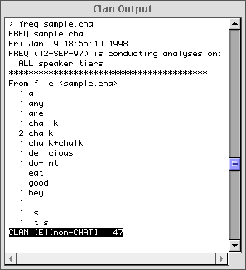
如果想查看以前的命令，可以运用记忆功能。点击Recall按钮将出现一个显示以前命令的窗口。Recall窗口包含最后输入窗口的20条命令。双击某命令行可使这些命令自动进入命令窗口。该功能对完成重复性任务和跟踪命令行十分有用。以前的命令也可以通过使用键盘上的↑获得，每按一次该箭头就出现前一条命令。HELP按钮将使您获得一些有关文件和目录命令的基本信息。将这些命令输入命令框，可运行这些命令。 要检验输出结果，只需在命令窗口输入dir，出现输出窗口（如图5）。

图5 列出命令
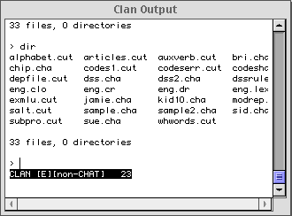
CLAN按钮可运行一些分析命令。直接在命令窗口中输入分析命令，也可点击该选择FREQ命令，命令将进入命令窗口。
Files In 按钮
一旦选择了FREQ命令后，Files In 按钮将被激活。点击该按钮将弹出一个对话框，要求确定工作目录中的输入文件。对话框如图6所示：
图6 CLAN 选择语料窗口
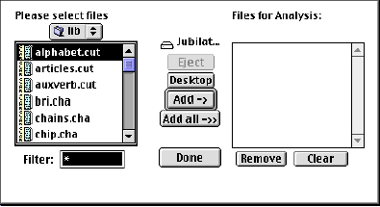
将滚动条滚动到sample.cha文件上并双击该文件将其拖到右边。右边的文件是作分析用的。在Files for Analysis （供分析用的文件）滚动条下出现的 Remove按钮可在CLAN开始阅读前从选中的数据集中删除文件。 Clear按钮可清除所加入的所有文件。过滤文本框显示出所选数据集的文件扩展名。用户看不到其他扩展名的文件。要查看所有文件，需在过滤文本框中输入*。添加完需要分析的文件后，单击“Done（完成）”按钮。选择完文件后将回到命令窗口，命令行出现@，该符号代表列出的文件集合。
建立命令有两种方法，一是运用按钮和菜单；二是直接键入命令。以后一种方法输入命令为例，假设要对扩展名为.cha的语料进行平均长度单位分析，输入命令为：
mlu +t*CHI sample.cha
该命令行由三部分组成：第一部分为分析命令MLU（Mean Length Unit）；第二部分要求程序只分析儿童语料*CHI；第三部分向程序指定要分析的语料名称。将图7所示：
图7 CLAN命令行输入
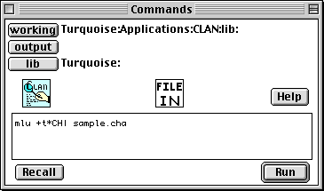
输入命令后，按回车键，CLAN Output （输出）窗口将给出MLU分析的结果。如果用户希望将输出结果永久保存，需在命令中加入+f 符号。
mlu +t*CHI +f sample.cha
输入上述命令，敲回车键。在CLAN Output （输出）窗口会显示已创建名为sample.mlu.cex 的新文件。若要查看文件Ctrl-o，打开文件，查找sample.mlu.cex 文件。该文件应与sample.cha 文件在同一目录中。
通配符用 “*”来代替其他字符。比如，要用同一命令处理10个扩展名均为.cha的文件，输入命令为：
mlu +t*CHI +f *.cha
通配符可用来表示一组文件（*.cha）, 一群说话人（CH*）或都有-ing 形式的一组单词（*ing）。为了解这些命令是如何实现的，我们输入下列命令：
freq *.cha +s*ing
这一命令在LIB目录中的所有.cha文件中运行FREQ程序，查找以-ing结尾的所有单词。查找结果将被送到CLAN输出窗口，通过上下移动光标查看结果。可以打印该窗口或以文件形式保存，如果要输出文件就执行下列命令：
mlu +f sample.cha
程序将创建一个名为sample.mlu.cex的输出文件。原输入文件的扩展名.cha将消失，而加入一个由两部分组成的扩展名表明该文件执行了什么命令（.mlu）以及现在它是一个CLAN输出文件（.cex）。如果反复运行此命令，将生成扩展名为sample.m10.cex,等等的文件。可在+f切换后面加上三个字母, 如：
mlu +fmot sample.cha
执行该操作后，输出文件的名称为 “sample.mot.cex.” 如果你想获得一组有关收录母亲话语的输出文件和另一组有关父亲话语文件，该例子是非常有效的，可以将母亲话语的文件命名为*.mot.cex，父亲话语的文件命名为*.fat.cex。
除了用+f切换获得输出结果外，你可能有时会用重新定向符“>”。该符号将所有的输出结果送到同一个文件中。每个文件的分析结果都分类保存到命令行中所命名的输出文件中。重新定向的语法如下例所示：
freq sample.cha > myanalyses
freq sample.cha >> myanalyses
freq sample.cha >& myanalyses
这三种形式的结果有着细微差别：
- 单箭头覆盖文件中已有的材料；
- 双箭头将新材料添加到文件中，并放在文件中已有材料的后面；
- 单箭头加&记录程序分析结果和多种关于文件的系统信息。
如果你希望分析整个文件夹，并将每个文件的分析结果送到单个文件中，使用+f切换。

三、CLAN程序常用命令的应用
CLAN的5个基本命令为词频统计（FREQ）、平均长度单位分析（MLU）、词组合检索（COMBO）、关键词检索（KWAL） 和话语片段标记（GEM）。
- 1 FREQ命令
FREQ是词频统计，创建依字母顺序排列的单词表，列出所有说话人使用的单词，计算词符和词类的比例，标出单词出现频率。如下面的语料分析话语中的单词使用频率，输出结果按字母顺序排列在CLAN窗口中。
Freq +t*CHI 0042.cha
输出是：
> freq +t*CHI 0042.cha
FREQ +t*CHI 0042.cha
Wed May 5 16:30:13 1999
FREQ （04-May-99） is conducting analyses on:
ONLY speaker main tiers matching: *CHI;

From file <0042.cha>
1 ah
1 bow wow
1 bow+wow@
10 uh
1 vroom@o
------------------------------
Total number of different word types used： 5
Total number of words （tokens）14
Type/Token ratio：0.357
在上例中，共有14个词符，５种词类。词符词类比为0.357。
可用+f 选项把运行结果保存到文件中。CLAN将自动在它新生成的文件后加上.frq.cex扩展名。在默认状态下，FREQ排除xxx、yyy、www字符串以及以0、&、+、-、#开头的字符串。除非另行命令，FREQ将包括所有可追溯的材料。比如，若给出下列话语：
*CHI: the dog [/] dog barked.
FREQ将记录: 单词 “dog” 出现两次， “the”和“barked”各出现一次。如果要去除可追溯部分, 选用+r6选项。
  - MLU命令
MLU命令主要是为了计算特定说话人的话语平均长度,并提供某一文本中的话语和词素的总数。词素和话语的比（MLU）就是从这两个数据获得的。下列命令对0042.cha文件中的母亲层（+t *MOT）进行MLU分析：
mlu +t*MOT 0042.cha
输出结果如下：
> mlu +t*MOT 0042.cha
MLU +t*MOT 0042.cha
Wed May 5 16:31:13 1999
MLU （04-May-99） is conducting analyses on:
ONLY speaker main tiers matching: *MOT;
From file <0042.cha>
MLU for Speaker: *MOT:
MLU（xxx and yyy are EXCLUDED from the utterance and morpheme counts）:
Number of utterances = 514, morphemes = 1553
Ratio of morphemes over utterances = 3.021
Standard deviation = 2.155
这样，我们就得到母亲语言的MLU，即：词素话语比为3.021，标准差为2.155，母亲话语总数为514，词素为1553。
- 3 COMBO命令
COMBO程序在寻找特定单词组合和字符串时极为有效。比如，COMBO可以找出一个句子的同一行中说话人用了两次kitty的例子。下列命令将在指定文件0042.cha中查找母亲的话语层（+t*MOT）。
combo+t*MOT+s"kitty^kitty" 0042.cha
这里，字符串 +t*MOT仅选择了母亲的话语层作分析。用COMBO查找特定的单词组合时，有必要在命令行的该组合前加+s（如：+s “kitty^kitty”）。符号^指出单词kitty后面紧跟单词kitty。执行上述命令后的部分输出结果如下：
> combo +t*MOT +s"kitty^kitty" 0042.cha
（kitty^kitty）
COMBO +t*MOT +skitty^kitty 0042.cha
Mon May 17 12:40:37 1999
COMBO （04-May-99） is conducting analyses on:
ONLY speaker main tiers matching: *MOT;
From file <0042.cha>
File "0042.cha": line 2548.
*MOT: kitty kitty kitty .
1 1
File "0042.cha": line 2610.
*MOT: and kitty kitty .
1 1
Strings matched 2 times
- 4 KWAL命令
KWAL查找指定的词并输出上下文中的关键词。+s选项用于指定要查找的单词。上下文或语簇是主要层和选中的与此行相关的从属层的组合。下列命令查找关键词 “bunny” 并在查找结果中显示出该关键词前后的两个句子。
kwal +sbunny -w2 +w2 0042.cha
-w 和+w选项表明在所查找的词前后各应包括多少行。查找结果如下：
> kwal +sbunny -w2 +w2 0042.cha
KWAL +sbunny -w2 +w2 0042.cha
Wed May 5 16:31:59 1999
KWAL （04-May-99） is conducting analyses on:
ALL speaker tiers
From file <0042.cha>
File "0042.cha": line 2304. Keyword: bunny
*CHI: 0.
*MOT: see?
*MOT: is the bunny rabbit jump-ing?
*MOT: okay.
*MOT: wanna [: want to] open the book?
File "0042.cha": line 2422. Keyword: bunny
*MOT: <<one chick break-es out of its shell> ["]> [>].
*CHI: <0> [<].
*MOT: <and a bunny go-es by hoppety+hoppety+hop@> ["].
*MOT: <<baby koala bear ride-s on mother's back> ["]> [>].
*CHI: <0> [<].
*** File "0042.cha": line 2564. Keyword: bunny
*CHI: 0.
*MOT: hmm?
*MOT: <the bunny> [>].
*CHI: <0> [<].
*MOT: <hop hop bunny> [>].
*** File "0042.cha": line 2568. Keyword: bunny
*MOT: <the bunny> [>].
*CHI: <0> [<].
*MOT: <hop hop bunny> [>].
*CHI: <0> [<].
*MOT: you like that book?
以上关键词检索找出bunny分别出现在第2304、2422、2564、2568行中。
- 5 GEM命令
GEM查找前面已标记的章节，作进一步分析。比如，我们想按照不同的社会情景划分话语的文字材料。通过这种方式划分文字材料，可以对每个情景进行单独分析。一种方法是通过“管道”。管道将输出结果从一个命令导向另一个命令。
gem +t*CHI +d 0012.cha | freq
输出结果如下：
> gem +t*CHI +d 0012.cha | freq
GEM +t*CHI +d 0012.cha
Wed May 5 16:33:56 1999
GEM （04-May-99） is conducting analyses on:
ONLY speaker main tiers matching: *CHI;
and ONLY header tiers matching: @BG:; @EG:;
From file <0012.cha>
FREQ
Wed May 5 16:33:57 1999
FREQ （04-May-99） is conducting analyses on:
ALL speaker tiers
From pipe input
2 box
1 bye+bye
1 do
1 go-ing
1 here
6 kitty
2 no+no
2 oh
5 this
1 to
Total number of different word types used: 10
Total number of words （tokens）: 22
Type/Token ratio: 0.455
使用标记型gem应特别注意．这种gem对识别当时说话人的话语片段极为有效，这些话语片段可能穿插了其他的话语片段，但必须在gem编码中加标记符号，以将其从环境中的GEM材料区分出来；
通过使用命令中的+t选项，可以将查找限制为某一特定说话人或包括输出结果中的从属层．比如：gem +t"*MOT" sample.cha
输出结果如下：
> gem +t"*MOT" sample.cha
GEM +t*MOT sample.cha
Wed May 5 16:28:00 1999
GEM （04-May-99） is conducting analyses on:
ONLY speaker main tiers matching: *MOT;
and ONLY header tiers matching: @BG:; @EG:;
From file <sample.cha>
From file sample.cha; line 13.
@bg
*MOT: you wanna [: want to] see # a [*] more toy+s?
*MOT: oh # I see.
@eg
From file sample.cha; line 25.
@bg
*MOT: what's that?
*MOT: is there any delicious chalk ?
@eg

儿童口语语料库的计算机语言分析程序功能齐全，可以对任何一个口语语料进行有效分析，具有重要实用价值，也是我们建立口语语料库的重要参考资源。

参考文献：
[1] LIPPS Group. 2000. The LIDES Coding Manual: A document for preparing and analyzing language interaction data [J]. Journal of Bilingualism, 4, whole no. 2.
[2] MacWhinney, B. 1995. The CHILDES Project: Tools for Analyzing Talk [M]. 2nd Edition. Mahwah, NJ: Lawrence Erlbaum Associates.
[3] Oshima-Takane, Y., & Mac Whinney, B. 1995. Japanese CHAT manual [M]. Tokyo: Tokyo University Press.
[4] 温志军，胡瑰玲. 开发利用世界上最大的儿童语料库--CHILDES [J]外语教学与研究，2001，（5）：374-377。
[5] 王立非，刘斌. 国际儿童口语语料库录写系统的赋码原则初探 [J]解放军外国语学院学报，2003，（1）：50-54。

*作者感谢南京大学英语口语研究所和文秋芳教授的帮助。

作者简介：王立非(1962-) 男，南京人，解放军国际关系学院教授、博士，南京大学博士后，研究方向为应用语言学。

通信地址：南京大学外国语学院210093）
（philipw@jlonline.com）

